Пројектна документација за CheckersGame
Аутор: Милош Руљевић RI 8/2023
Датум: 02.02.2026
1. Дефиниција проблема
Потребно је направити сервер на који ће се повезивати корисници. Онда корисници преко сервера треба да нађу слободног играча и да међусобно потврде да ли хоће да играју заједно. Уколико хоће, играч који је иницирао игру (host) се понаша као сервер, док онај који је прихватио јесте клијент (guest). На крају одигране партије играчима стиже питање о томе да ли желе да наставе да играју даље. Уколико је одговор потврдан, онда започиње нови круг на начин да се играчу поново приказује листа слободних играча. Са друге стране, уколико играч више неће да игра, сервер га искључује.
2. Решење проблема
Решење које сам урадио се заснива на коришћењу switch statement-a где се наизменично размењују поруке између клијента и сервера односно за сваку „услугу“ се везује одређени број. Комуникација између два играча у току партије је имплементирана преко засебних фајлова. Комуникација између сервера и клијента започиње пријављивањем играча на сервер. Наравно, подразумева се да је сервер претходно активиран. Након пријављивања, сервер шаље играчу листу слободних корисника. Играч бира свог пара уносом његовог имена. Сервер затим шаље поруку играчу који је биран од стране новопридошлог играча. Играч може да изабере да ли хоће да игра или не. Као што сам напоменуо у дефиницији проблема изнад, уколико он прихвати играчу иницијатору стиже обавештење од стране сервера да је захтев прихваћен. Иницијатор (host) шаље свој IP преко сервера до играча госта и успостављају везу, сервира се табла и партија почиње. Уколико није, оба играча постају слободна за избор другог противника. На крају игре имају опцију да наставе или напусте сервер. Ако наставе, циклус креће испочетка.
3. Дијаграми стања
Следеће две слике приказују стања за клијента и сервера.
Прва слика приказује сценарио у коме се два играча успешно повезују, играју игру и на крају један напушта сервер а други остаје.
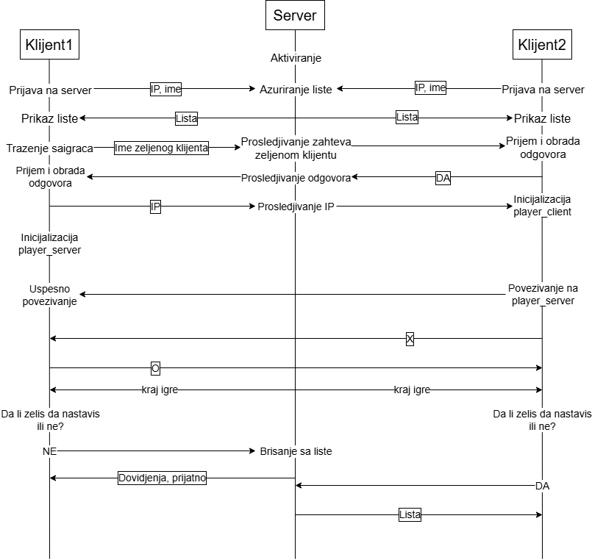

Друга слика приказује дијаграм стања за сервера и клијента.
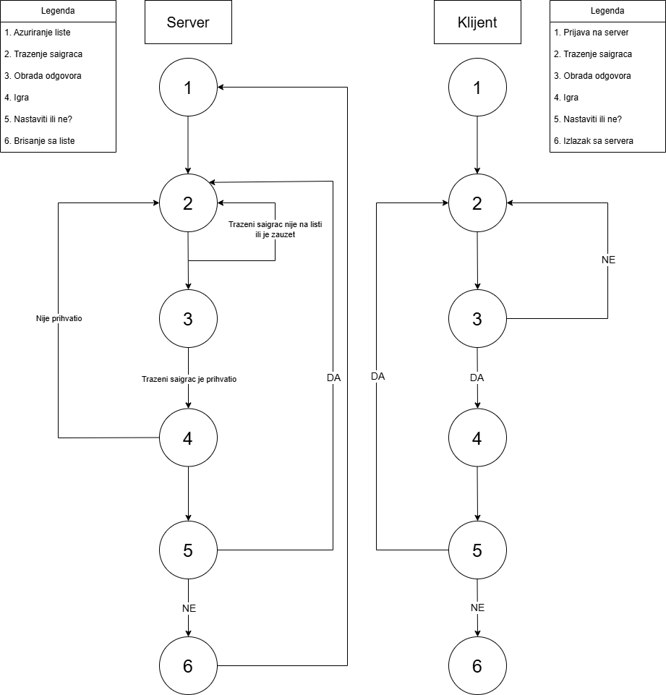

4. Алати коришћени за имплементацију решења
Код је рађен у програму Visual Studio Code, поред стандардних библиотека (stdio.h, stdlib.h итд) коришћене су библиотеке као што су string.h, math.h, pthreads.h, winsock2.h, signal.h итд. Наменски сам креирао сам и једну библиотеку за ове потребе - biblioteka.h. Код је писан у неколико фајлова а то су:
- gameserver.c – имплементација сервера
- client.c – имплементација клијента
- player_server.c – имплементација играча који се понаша као сервер за време игре
- player_client.c – имплементација играча који се понаша као клијент за време игре
- biblioteka.c – функције везане за игру као и проналажење IP адресе
- lista.c – имплементација функција листе корисника
5. Имплементација решења
gameserver.c
Неопходно је приликом стартовања сервера у аргументима навести и број порта. Прво се сервер конфигурише у смислу да се креира сокет и додељује порт чиме је сервер спреман за ослушкивање. Кад се клијент повеже на сервер, за њега се прави посебна нит односно thread. По креирању нити, она се откачиње да би сервер могао да се повеже на друге кориснике тј. да они не би чекали у реду већ да више корисника комуницира истовремено. На овом пројекту се нисам фокусирао на дизајн сервера већ ми је он искључиво био намењен за log-ове. Зарад додатне безбедности, увео сам и mutex.
Што се тиче клијентске нити, она је организована на следећи начин. Параметри који су прослеђени су клијентски file descriptor и редни број играча. Главни део јесте while петља која ослушкује захтеве клијента и представља заправо комуникацију између сервера и клијента. Идеја се огледа у коришћењу switch statement-a који се састоји из два дела – sent и receive. Преко sscanf-a се узима број услуге (receive) и он је двотачком одвојен од поруке. Switch затим узима број услуге, извршава је и резултат шаље кориснику. Конкретно, ако корисник хоће да се пријави на листу шаље своје име, а у ту поруку је укључен број услуге тј. 0 и IP aдреса. Због безбедности mutex се закључава и играч се додаје у листу уз помоћ функције insertAtEnd. Да би сервер одговорио клијенту, подешава sent на 0 и одлази у други део switch-a који се бави слањем одговора, овде је то листа слободних играча. Затим клијент прима ту информацију и комуникација се наставља у виду повезивања два играча међусобно. За то су задужене услуге под бројем 1 и 2, док услуга 3 подразумева слање IP адресе госту. На крају је функција за брисање из листе где се затвара корисников сокет и он бива искључен са сервера.
client.c
Клијент се заснива на сличном решењу – два дела switch-a где први обрађује захтеве а други штампа оно што му сервер пошаље. Клијент је прилагођен кориснику који жели игру и кориснику који треба да одговори на то. Они се означавају заставицом (flag) односно онај који жели односно иницира је 0 а онај други је 1. У зависности од тога, улазиће у делове кода који су им намењени. Након повезивања и слања IP адресе покреће се игра која је имплементирана у посебним фајловима. Док су у игри додељује им се заставица „игра“ (igra) која је 1 кад су корисници у игри и 0 док нису. Након што заврше са игром улазе у if-else где бирају да ли ће да наставе игру или не. Овај фајл садржи и код који се бави системским прекидом ctrl-c и дугметом за затварање да би се спречило чудно понашање сервера у што више ситуација.
player_server.c i player_client.c
Ова два фајла су задужена за игру између два играча где се због саме логике ове имплементације један води као сервер а други као клијент. На почетку игре се иницијализује табла за оба играча и играчи имају увид у то како је противник одиграо свој потез и могу лако и брзо да одреде свој потез захваљујући бројевима и словима са стране и изнад. И овде је интегрисано баратање системским прекидима. Кад би играч нагло изашао из игре победа би се приписала противнику. По завршетку партије гасе се сокети, излази се из ових фајлова и враћа се назад у client.c
lista.c i biblioteka.c
Ови фајлови садрже имплементације функција које се користе у игри (biblioteka.c) и управљању листом корисника(lista.c). Такође у biblioteka.c се налази и функција за проналажење IP адресе, чиме се олакшава унапређује однос апликације према кориснику.
6. Снимци екрана
